УДК 004.77, 006.03

ПРИМЕНЕНИЕ АВТОМАТИЗИРОВАННЫХ СИСТЕМ УПРАВЛЕНИЯ ДЛЯ ПОДГОТОВКИ КАДРОВ В РЕСПУБЛИКЕ СОЮЗ МЬЯНМА
Йе Тет Аунг, Тин Маунг Тхан, Кхант Ко Зан
Федеральное государственное бюджетное образовательное учреждение высшего образования «Московский государственный технологический университет «СТАНКИН», 127055, Россия,
г. Москва, Вадковский пер., д. 1. e-mail: litspook@gmail.com, tinmaungthan051@gmail.com, khantkozan52@gmail.com
Исследование по управлению человеческими ресурсами сотрудников Мьянмы для менеджера в Янгоне, Мьянма. Это исследование имеет целью изучить процесс управления человеческими ресурсами мьянманских сотрудников для менеджеров в Янгоне, Мьянма. Методология исследования использует метод триангуляции; она состоит из документального исследования, неструктурированных интервью и прямого наблюдения, кстати, с использованием целенаправленной выборки и изучения, а также суммирования данных с использованием метода тематического анализа и использования целостного результата для заключения результатов исследования. Результаты показывают, что процесс управления человеческими ресурсами в контексте Янгона имеет следующие аспекты: планирование людских ресурсов, набор и отбор персонала, управление развитием людских ресурсов, управление благосостоянием, удержание и мотивация.
Ключевые слова: Промышленность 4.0., цифровая промышленность Управление человеческими ресурсами, работники Мьянмы, управление работниками Мьянмы.

APPLICATION OF AUTOMATED MANAGEMENT SYSTEMS FOR TRAINING PERSONNEL IN THE REPUBLIC.
Ye Tet Aung, Tin Maung Than, Khant Cо Zan.
Federal State Budgetary Educational Institution of Higher Education "Moscow State Technological University "STANKIN", 127055, Russia, г. Moscow, Vadkovsky lane, 1. email: litspook@gmail.com, tinmaungthan051@gmail.com, khantkozan52@gmail.com
A study on human resource management of Myanmar employees for a manager in Yangon, Myanmar. This study aims to investigate the human resource management process of Myanmar employees for managers in Yangon, Myanmar. The study methodology uses a triangulation method; it consists of a documentary study, unstructured interviews and direct observation, by the way, using targeted sampling and research, and summarising data using a thematic analysis method and using a holistic result to conclude the study results. The results show that the human resources management process in the context of Yangon has the following aspects: human resources planning, recruitment and selection, human resources development management, wealth management, retention and motivation.
Keywords: Industry 4.0., Digital Industry Human Resource Management, Employees of Myanmar.

Введение
Государство Союз Мьянма (или Мьянма) - это страна, расположенная в Юго-Восточной Азии. В 2019 году в столице Мьянмы Нейпьидо, которая в 2005 году переместила столицу из Янгона, проживало около 54 миллионов граждан Мьянмы. Расположен между Янгоном и Мандалаем. Мьянма делится на семь штатов и семь регионов. Система образования в Мьянме также развивается в результате политической системы, системы управления и развития системы образования, которая имеет ограничения только внутреннего образования. Поэтому современные навыки и труд необходимы для обучения. Используя методы исследования, основанные на участии (исследование совместных действий), и углубленные интервью с менеджерами Мьянмы, которые управляют человеческими ресурсами в Мьянме. В Мьянме для управления между культурами на организационном и социальном уровнях, рассматривая компоненты, которые различны в управлении человеческими ресурсами состоит из объектов, одежды, риса, минералов, жилья и т.д. и вещи, которые не являются материальными объектами, язык, культура и т. д.
HR в Мьянме
Инвестиции и управление бизнесом в Мьянме придавали большое значение формированию навыков в работе сотрудников Мьянмы, которая фокусируется на человеческом капитале и развитии квалифицированной рабочей силы [1]. Управление человеческими ресурсами имеет важное значение для содействия экономическому росту в Мьянме, где 5% работников Мьянмы имеют высшее образование [2], 15% - среднее. Поэтому многонациональные корпорации (МНК) нуждаются в инвестициях. В человеческом капитале-как обучение, так и образование в принимающей стране или учебном заведении. В 2014 году опрос более 3000 предприятий в Мьянме показал, что почти 60 процентов респондентов признают, что нехватка рабочей силы является серьезной проблемой в бизнесе, в котором человеческие ресурсы в Мьянме не сбалансированы по спросу и предложению на рынке труда. Неразвитый, потому что правительству необходимо развивать инфраструктуру до других разработок [7].
Кто и как может работать или нанимать работников в Мьянме?
Никто в возрасте до 14 лет не может работать в магазине или учреждении (статья 13 Закона о магазинах и учреждениях, 2016 год), а также на фабрике (статья 75 Закона о фабриках, 1951 год). Хотя закон Мьянмы о труде требует, чтобы минимальный возраст составлял 14 лет, большинство международных компаний применяют более высокий минимальный возраст. Международные компании часто применяют ограничения из своих стран, когда они более жесткие, чем в Мьянме. Некоторые контракты с поставщиками, заключаемые с транснациональными корпорациями, базирующимися в Мьянме, требуют от поставщиков заявления о том, что они не предоставляют и не используют детский труд, и требуют минимального возраста 18 лет для выполнения определенных видов работ. Как официально зарегистрированная компания, человек должен строго придерживаться закона. В большинстве офисных помещений сотрудники заканчивают университет и часто достигают 18 лет и старше [3].
Требования к найму работника в Мьянме
Любой местный или иностранный работодатель должен заключить письменные трудовые договоры со своими работниками в течение 30 дней с момента трудоустройства (раздел 5 (a) закона О занятости и развитии навыков 2013 года). Никакой трудовой договор не должен быть подписан во время предварительного трудового испытания или периода обучения, но мы рекомендуем, по крайней мере, подписать письмо о назначении с наиболее важными условиями работы. Хотя закон не допускает каких-либо исключений, это требование применяется только к работодателям, имеющим пять (5) или более работников. Эта практика городских Бюро труда была подтверждена уведомлением 140/2017, выданным Министерством труда 28 августа 2017 года.
Первый шаг к тому, чтобы иметь возможность нанимать работников в Мьянме, - это управление официально учрежденным юридическим лицом. Это юридическое лицо нанимает работников и является встречной частью в трудовом договоре для работника. Если организация хочет начать определенную деятельность в Мьянме до того, как она создаст свое собственное местное юридическое лицо, она может сделать это, договорившись с компанией, уже находящейся здесь, о зачислении первых сотрудников в фонд заработной платы этой компании. Некоторые организации, такие как CCI France Myanmar, предоставляют эту услугу переноса заработной платы за определенную плату. Это будет просто мост-решение, которое приходит за дополнительную ежемесячную плату, но позволяет компании начать работу.
Найти поставщика для такого рода кадровых услуг будет легче, когда речь идет о сотрудниках "белых воротничков", и гораздо труднее или почти невозможно для сотрудников "синих воротничков" за пределами предприятия. Как было сказано выше, основным требованием является наличие установленного местного юридического лица, которое может нанимать сотрудников. Это может быть иностранное, местное или совместное юридическое лицо. Важно иметь связь с местным бюро труда в городе, где юридическое лицо имеет свой зарегистрированный адрес.
Особенности трудовой культуры Мьянмы
Ключевые моменты особенности рабочей культуры Мьянмы это
- Трудовые ресурсы Мьянмы ценят и ставят во главу угла безопасность работы и хорошую офисную культуру.
- Создание сплоченной команды-это не только наем нужных людей, но и удержание их в вашей организации.
- Экономика страны молода, и у людей с высоким потенциалом часто есть целый ряд возможностей для выбора работы.
Согласно опросу рабочей силы Бостонской консалтинговой группы и сети, это 10 лучших предпочтений рабочих мест в Мьянме;
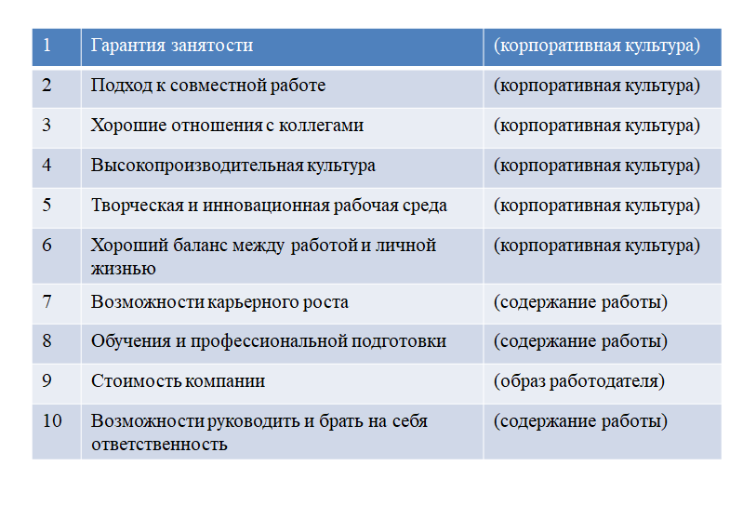
Многие люди в Мьянме все еще имеют лишь несколько лет опыта работы в условиях полной рыночной экономики. Есть несколько старших братьев и сестер или родителей, которые работали в экономике, как нынешняя рабочая сила испытывает. Это означает, что менеджеры часто обучают и тренируют своих сотрудников большую часть времени, для конкретных элементов работы, но также и для общих норм поведения на работе [5].
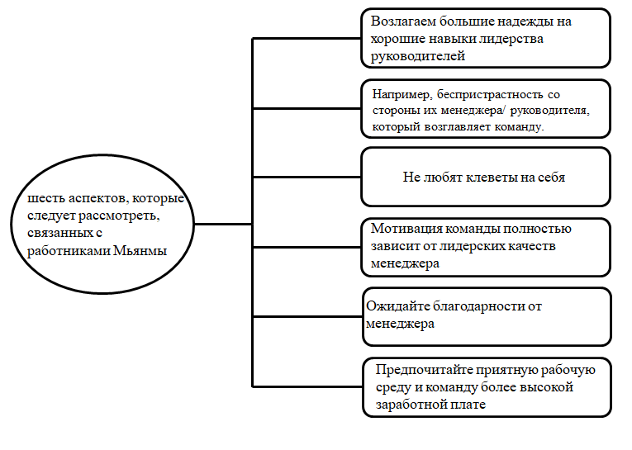

Как избежать культурной или негативной дискриминации
Поскольку большинство людей в Мьянме привыкли добавлять информацию о своей религии, возрасте, весе... в свое резюме, избежать этого может быть сложно. Пример типичного резюме Мьянмы;

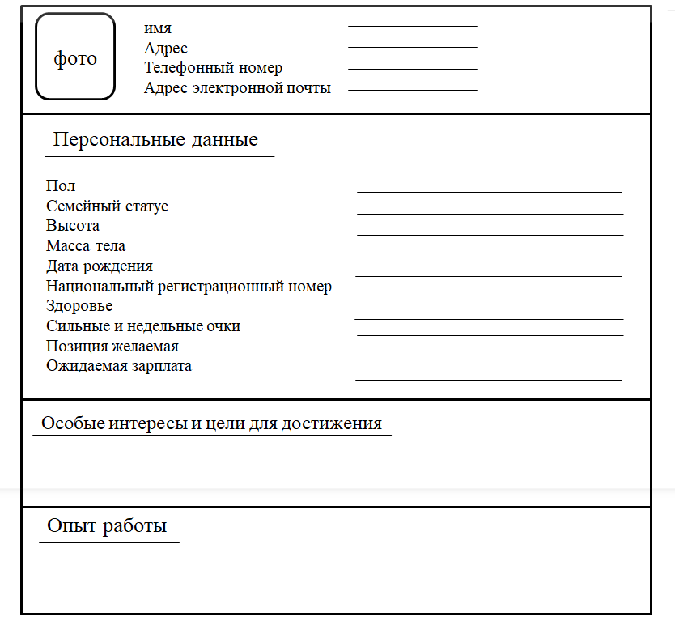

Процессы управления людскими ресурсами в Мьянме
Управление персоналом - это то же самое слово, которое использовалось в прошлом, но в текущем году организация также придала большое значение людям, рассматриваемым как "ресурс", который оскорбил организацию. В управлении человеческими ресурсами - это процесс управления человеческими ресурсами в целом, на организационном уровне с акцентом на процесс отбора Находки до ухода с работы Управление персоналом - это процесс тушения человека с помощью различного давления для достижения эффекта от работы этого человека. Таким образом, управление человеческими ресурсами (управление людскими ресурсами (HRM) означает управление работой, чтобы люди могли работать более эффективно [4] процесс управления человеческими ресурсами следующим образом;
1. Равная возможность занятости - это работа для достижения перемен и равной адаптации для продвижения к работе и к рабочим местам на более высоком уровне существуют факторы, способствующие равным возможностям занятости;
- экономическое положение женщин и групп меньшинств
- Контрольная роль государства. Она также отражает транспарентность и порядок управления ресурсами.
2. Кадровое планирование - это одновременно процесс и разработка плана оценки готовности текущего персонала и потребностей персонала в будущем. Таким образом, планирование человеческих ресурсов будет определять количество и тип сотрудников, которые должны сделать выбор в пользу вступления в организацию или прекращения работы. [4]
3. Анализ работы - это систематический процесс сбора, создания документов и анализа информации о содержании, контексте и требованиях к работе, таких как описание работы, спецификации работы, должности и т.д., определить, как нормативные акты или соглашения. То есть в работе, которая ведет к трудовым договорам. [4]
4. Рекрутинг -это процесс поиска людей, которые хотят работать в соответствии с потребностями организации для того, чтобы получить персонал с квалификацией, подходящей для указанной должности, то есть найти способ отбора людей, чтобы они подходили для работы с честным и справедливым методом. Кроме того, социальное обеспечение сотрудников является одним из способов создания мотивации к работе, чтобы сохранить талантливых людей в организации, которые могут быть в наличных и не наличных деньгах, обед, транспорт, жилье и т.д. [6]
5. Оценка эффективности и компенсация, которая представляет собой систему организации, созданную для поиска оскорбляющих вас сотрудников и сравнения результатов работы персонала. Оценка эффективности имеет много целей, таких как измерение заработной платы, компенсации и компенсации. Миграция позиционирования / позиционирование развития людских ресурсов и т. д. Кроме того, оценка практики является также инструментом мотивации персонала [4] и управления вознаграждением. Это совокупность критериев заработной платы и оклада как вознаграждения за труд в виде заработной платы, окладов или окладов. Кхан, Аслам, & Лоди, 2011, стр. 89; [4].
6. Обучение и развитие-это процесс, который обеспечивает персонал научился и развил навыки, чтобы работать, чтобы быть в курсе или готов принять изменения в организации, чтобы создать больше знаний и опыта в операциях, а также развитие персонала, чтобы работать на более эффективной и прогресса в работе, где обучение является развитие для создания навыков работы и развитие является процесс корректировки и развития и как работать вверх [4][10].
7. Трудовые отношения-это контекст трудовых отношений, который представляет собой рабочие отношения между группами работников и руководителями, в том числе переговоры о заключении договоров, в которых прописываются условия оплаты труда, сроки и условия работы [4].
8. Безопасность, здоровье и хорошее самочувствие (Safety) выступает против рассмотрения работы в безопасной среде или должен иметь способ предотвратить. Рабочие опасности или небезопасное использование инструментов, оборудования и опасных химических веществ.
Заключение
Исследование с использованием треугольных методов проверки данных. (Триангуляция) из документальных исследований, структурированного интервью (неструктурированного интервью) с бизнес-операторами в Мьянме и прямого наблюдения исследования для образования процесс управления человеческими ресурсами сотрудников для менеджера в Янгоне, обнаружили, что планирование людских ресурсов (планирование людских ресурсов) обнаружили, что деловые люди в Янгоне должны сосредоточиться на квалификации сотрудников и уровень жизни персонала, потому что Мьянма только что получила иностранные инвестиции и система образования не является современным. Но там будут курсы по чистым наукам, таким как физика, химия, Гражданское право и математика и т. д. Курсы делового администрирования доступны только для вновь открывшихся специальностей, которые могут учиться. Из-за высокой платы за обучение люди, желающие работать в современных коммерческих организациях, должны пройти специальное краткосрочное обучение. По вышеуказанной причине трудовой потенциал работников ограничен в сопротивлении рабочим навыкам, которые могут быть признаны международными стандартами, если речь идет о бизнесе, связанном со стандартами продукции. Предпринимателям, возможно, придется принять риск сбоев в работе сотрудников, которые могут превысить планирование стандартов отходов.
Уровень удержания работников также значителен, так как баланс между числом малочисленных претендентов на вакансии и потребностями предпринимателей в результате роста инвестиций создали конкуренцию среди работников с более высоким уровнем оскорблений. Поэтому следует иметь детальный план рабочего процесса и график его выполнения. Шаги просты для понимания и не сложны в деталях, очень сосредоточены. Обучение на рабочем месте и демонстрационное обучение (демонстрация), чтобы сотрудники, не имеющие рабочих навыков или навыков, были менее способны работать по мере необходимости.
Установлено, что к психологическим факторам относятся условия труда, успешность работы. Рабочие отношения с коллегами и рабочие отношения с менеджерами и социальные факторы, в том числе социальное обеспечение, участие в принятии решений политики компании. Социальное признание и социальные возможности влияют на мотивацию и удержание сотрудников. И мотивация с психологическими факторами, что связано с эффективностью сотрудников должны понимать компоненты, чувства и характеристики сотрудников, которые влияют на отношение, поведение и функции перспективного персонала эти годы могут повлиять на тех, кто думает и влияет на решения и отношения в повседневной жизни и условиях труда. Управление социального обеспечения обнаружило, что система социального обеспечения Мьянмы еще не определена законом. Зависит от того, что организация будет заказной принципиально, сотрудники, работающие в городе Янгоне, будут местными жителями и вместе, как семья. Сотрудники очень довольны. Если менеджер возьмет коллег, чтобы присоединиться к тем мероприятиям по всей организации, которые считаются, что благосостояние является годом стимулов, которые могут сохранить сотрудников. Поэтому руководителю Мьянмы следует развивать личные ресурсы персонала путем обучения, которое должно проходить в группах. Включая обучение на рабочем месте и непрерывную демонстрацию демонстрации, включая подробные объяснения операций и примеры каждого процесса работы.

Список литературы
- Benson, J., Gospel, H. & Zhu, Y. (2013). Workforce development in Asia: Skill formation and economic growth. New York: Routledge.
- Bhattacharya & Bathla. (2011). Sustaining India's High Economic Growth: Does Human Capital Formation Matter . Indian Economic Journal, 58 (4), 31.
- Guillaume REBIERE, Executive Director, CCI France Myanmar . Human Resource Guide to Myanmar.
- Ivancevich, J. M., & Konopaske, R. (2013). Human resource management (12th ed.x Singapore. The McGrew-Hill Company.
- Hans van Beek , In Myanmar, Job Security and Company Culture are Most Important. July 9, 2018.
- Khan, RI, Aslam, H. A., & Lodhi, I. (2011). Compensation Management: A strategic conduit towards achieving employee retention and Job Satisfaction in Banking Sector of Pakistan. International journal of human resource studies, 1 (1) , 89.
- Kohlhaas, P., & Moser, R. (2015). Human Capital Shortage in Myanmar-Developing a Country-specific staffing Framework. Bachelor's thesis of the University of St. Gallen (EDOK).
- Masato, A., & Molnar, M. (2014). Myanmar Business Survey 2014: Survey Results, OECD and UNESCAP. Hans Seidel Foundation: Munich.
- Tanaka, R., Spohr, C, D Amico, R. (2015). Myanmar Human Capital Development, Employment, and Labor Markets. ADB economics working paper series.
- Werner, J. .. M., & DeSimone, R. L. (2011 Human resource development). Cengage Learning.

References
- Benson, J., Gospel, H. & Zhu, Y. (2013). Workforce development in Asia: Skill formation and economic growth. New York: Routledge.
- Bhattacharya & Bathla. (2011). Sustaining India's High Economic Growth: Does Human Capital Formation Matter . Indian Economic Journal, 58 (4), 31.
- Guillaume REBIERE, Executive Director, CCI France Myanmar . Human Resource Guide to Myanmar.
- Ivancevich, J. M., & Konopaske, R. (2013). Human resource management (12th ed.x Singapore. The McGrew-Hill Company.
- Hans van Beek , In Myanmar, Job Security and Company Culture are Most Important. July 9, 2018.
- Khan, RI, Aslam, H. A., & Lodhi, I. (2011). Compensation Management: A strategic conduit towards achieving employee retention and Job Satisfaction in Banking Sector of Pakistan. International journal of human resource studies, 1 (1) , 89.
- Kohlhaas, P., & Moser, R. (2015). Human Capital Shortage in Myanmar-Developing a Country-specific staffing Framework. Bachelor's thesis of the University of St. Gallen (EDOK).
- Masato, A., & Molnar, M. (2014). Myanmar Business Survey 2014: Survey Results, OECD and UNESCAP. Hans Seidel Foundation: Munich.
- Tanaka, R., Spohr, C, D Amico, R. (2015). Myanmar Human Capital Development, Employment, and Labor Markets. ADB economics working paper series.
- Werner, J. .. M., & DeSimone, R. L. (2011 Human resource development). Cengage Learning.

